Propagate a Default Route in OSPFv2

วัตถุประสงค์
- ศึกษาการกำหนด Default Route บน Router
- ศึกษาการเผยแพร่ Default Route ผ่านโปรโตคอล OSPFv2
- ตรวจสอบการทำงานของ Routing Table หลังการเผยแพร่เส้นทาง
- ทดสอบการเชื่อมต่อระหว่างเครือข่ายภายในกับเครือข่ายภายนอก

อุปกรณ์ที่ใช้
- Cisco Router จำนวน 3 เครื่อง (R1, R2 และ R3)
- PC จำนวน 3 เครื่อง
- Web Server จำนวน 1 เครื่อง
- โปรแกรม Cisco Packet Tracer

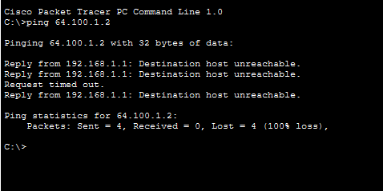

Part 1 : Propagate a Default Route

Step 1 ทดสอบการเชื่อมต่อกับ Web Server
จาก PC1, PC2 และ PC3
ping 64.100.1.2

คำถามที่ 1
Were any of the pings successful?
ตอบ
ไม่สำเร็จ (No)

คำถามที่ 2
What message did you receive, and which device issued the message?
ตอบ
ได้รับข้อความ
Destination host unreachable.
หรือ
Request timed out.
โดยข้อความถูกส่งมาจาก Default Gateway (Router) เนื่องจาก Router ยังไม่มี Default Route ไปยังเครือข่ายภายนอก

คำถามที่ 3
What statement is present in the routing tables that indicates that the pings to the Web Server will fail?
ใช้คำสั่ง
show ip route
จะพบว่า
Gateway of last resort is not set
ตอบ
ข้อความ Gateway of last resort is not set แสดงว่า Router ไม่มี Default Route สำหรับส่งข้อมูลออกไปยังเครือข่ายภายนอก จึงไม่สามารถติดต่อ Web Server ได้

Step 2 Configure Default Route บน R2
enable
configure terminal
ip route 0.0.0.0 0.0.0.0 serial0/1/0


Step 3 Propagate Default Route
router ospf 1
default-information originate
end


Step 4 ตรวจสอบ Routing Table
บน R1
show ip route
ควรเห็น
Gateway of last resort is 172.16.3.2

O*E2 0.0.0.0/0
via 172.16.3.2


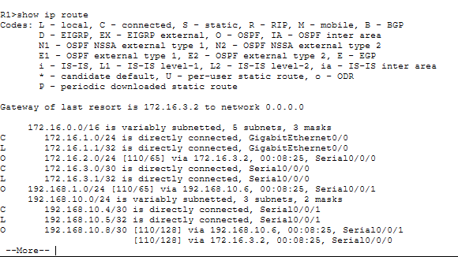

บน R3
show ip route
ควรเห็น
Gateway of last resort is 192.168.10.9

O*E2 0.0.0.0/0
via 192.168.10.9


Part 2 Verify Connectivity
จาก PC1
ping 64.100.1.2
จาก PC2
ping 64.100.1.2
จาก PC3
ping 64.100.1.2
ผลลัพธ์
Reply from 64.100.1.2
แสดงว่าการตั้งค่าสำเร็จ
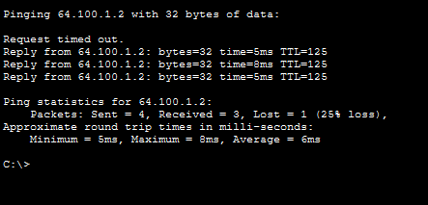

ผลการทดลอง
- ไม่สามารถ Ping ไปยัง Web Server ได้ก่อนกำหนด Default Route
- Routing Table แสดงข้อความ Gateway of last resort is not set
- กำหนด Default Route บน R2 สำเร็จ
- เผยแพร่ Default Route ผ่าน OSPF สำเร็จ
- Router R1 และ R3 ได้รับเส้นทาง O*E2 0.0.0.0/0
- ทุกเครื่องสามารถ Ping ไปยัง Web Server ได้สำเร็จ

สรุปผลการทดลอง
การทดลองครั้งนี้แสดงให้เห็นถึงความสำคัญของ Default Route ในการเชื่อมต่อกับเครือข่ายภายนอก หาก Router ไม่มี Default Route จะไม่สามารถส่งข้อมูลออกไปยังปลายทางที่ไม่รู้จักได้ การใช้คำสั่ง default-information originate ทำให้ Router R2 สามารถเผยแพร่ Default Route ผ่านโปรโตคอล OSPF ไปยัง Router อื่นภายในเครือข่าย ส่งผลให้ Router ทุกเครื่องเรียนรู้เส้นทางไปยังเครือข่ายภายนอก และทำให้อุปกรณ์ทุกเครื่องสามารถติดต่อกับ Web Server ได้อย่างสมบูรณ์ ถือว่าการกำหนดค่า OSPF และ Default Route ประสบผลสำเร็จตามวัตถุประสงค์ของการทดลอง.
